Міністерство освіти і науки України
Івано-Франківський національний технічний
університет нафти і газу

Кафедра ІПЗ

Лабораторна робота №5
Тема: НАПИСАННЯ ТЕСТІВ ДЛЯ ГРАФІЧНОГО ІНТЕРФЕЙСУ.

Підготував:
cт. гр. ІП-21-2
Пшепінда Р.В.
Перевірив:
Храбатин Р.І.

Івано-Франківськ
2025

Мета роботи: навчитися створювати UI тести, розібратися в існуючих інструментах для створення UI тестів та навчитися їх обирати.

Виконання роботи

Встановлюємо необхідні залежності:
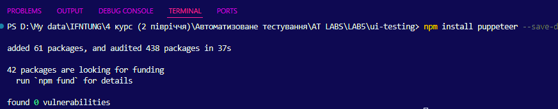

Тест-кейси

Тест-кейс 1: Успішний вхід у систему
- Вводимо правильне ім'я користувача ("standard_user") у поле "Username".
- Вводимо правильний пароль ("secret_sauce") у поле "Password".
- Натискаємо кнопку "Login".
- Очікуємо, поки з'явиться елемент ".inventory_list", що вказує на успішний вхід.
- Перевіряємо, що URL-адреса сторінки містить "inventory.html", підтверджуючи успішну навігацію.
Тест-кейс 2: Помилка входу при неправильних даних
- Переходимо на сайт "https://www.saucedemo.com/".
- Вводимо неправильне ім'я користувача ("wrong_user") у поле "Username".
- Вводимо неправильний пароль ("wrong_password") у поле "Password".
- Натискаємо кнопку "Login".
- Перевіряємо, що на сторінці з'являється елемент ".error-message-container", що вказує на повідомлення про помилку.
Тест-кейс 3: Додавання товару в кошик
- Переходимо на сайт "https://www.saucedemo.com/".
- Вводимо правильне ім'я користувача ("standard_user") у поле "Username".
- Вводимо правильний пароль ("secret_sauce") у поле "Password".
- Натискаємо кнопку "Login".
- Очікуємо, поки з'явиться кнопка "add-to-cart-sauce-labs-backpack".
- Натискаємо кнопку "add-to-cart-sauce-labs-backpack".
- Натискаємо на посилання "shopping_cart_link", щоб перейти до кошика.
- Перевіряємо, що в кошику з'являється елемент ".cart_item", що вказує на доданий товар.
Тест-кейс 4: Вихід з облікового запису
- Очікуємо, поки з'явиться кнопка меню "#react-burger-menu-btn".
- Натискаємо кнопку меню "#react-burger-menu-btn".
- Очікуємо 1 секунду.
- Очікуємо, поки з'явиться посилання "#logout_sidebar_link".
- Натискаємо посилання "#logout_sidebar_link".
- Перевіряємо, що на сторінці з'являється кнопка "login-button", що підтверджує вихід з облікового запису.
Тест-кейс 5: Оформлення замовлення
- Переходимо на сайт "https://www.saucedemo.com/".
- Вводимо правильне ім'я користувача ("standard_user") у поле "Username".
- Вводимо правильний пароль ("secret_sauce") у поле "Password".
- Натискаємо кнопку "Login".
- Очікуємо, поки з'явиться кнопка додавання товару в кошик ".inventory_item button".
- Натискаємо кнопку додавання товару в кошик ".inventory_item button".
- Натискаємо на посилання "shopping_cart_link", щоб перейти до кошика.
- Натискаємо кнопку "checkout".
- Вводимо ім'я ("John") у поле "First Name".
- Вводимо прізвище ("Doe") у поле "Last Name".
- Вводимо поштовий індекс ("12345") у поле "Postal Code".
- Натискаємо кнопку "continue".
- Натискаємо кнопку "finish".
- Перевіряємо, що на сторінці з'являється елемент ".complete-header", що підтверджує успішне оформлення замовлення.

Код для реалізації тест-кейсів

import puppeteer from «puppeteer»;

describe(«SauceDemo UI тести», () => {
let browser;
let context;
let page;

beforeAll(async () => {
browser = await puppeteer.launch({ headless: false });
context = await browser.createIncognitoBrowserContext();
page = await context.newPage();
await page.goto(«https://www.saucedemo.com/»);
});

afterAll(async () => {
await context.close();
await browser.close();
});

test(«Успішний вхід у систему», async () => {
await page.type(«#user-name», «standard_user»);
await page.type(«#password», «secret_sauce»);
await page.click(«#login-button»);

await page.waitForSelector(«.inventory_list»);
const url = page.url();
expect(url).toContain(«inventory.html»);
});

test(«Помилка входу при неправильних даних», async () => {
await page.goto(«https://www.saucedemo.com/»);
await page.type(«#user-name», «wrong_user»);
await page.type(«#password», «wrong_password»);
await page.click(«#login-button»);

const error = await page.$(«.error-message-container»);
expect(error).not.toBeNull();
});

test(«Додавання товару в кошик», async () => {
await page.goto(«https://www.saucedemo.com/»);
await page.type(«#user-name», «standard_user»);
await page.type(«#password», «secret_sauce»);
await page.click(«#login-button»);

await page.waitForSelector(«#add-to-cart-sauce-labs-backpack»);
await page.click(«#add-to-cart-sauce-labs-backpack»);
await page.click(«.shopping_cart_link»);

const cartItem = await page.$(«.cart_item»);
expect(cartItem).not.toBeNull();
});

test(«Вихід з облікового запису», async () => {
await page.waitForSelector(«#react-burger-menu-btn»);
await page.click(«#react-burger-menu-btn»);
await page.waitForTimeout(1000);
await page.waitForSelector(«#logout_sidebar_link»);
await page.click(«#logout_sidebar_link»);

await page.waitForSelector(«#login-button»);
expect(await page.$(«#login-button»)).not.toBeNull();
});

test(«Оформлення замовлення», async () => {
await page.goto(«https://www.saucedemo.com/»);
await page.type(«#user-name», «standard_user»);
await page.type(«#password», «secret_sauce»);
await page.click(«#login-button»);

await page.waitForSelector(«.inventory_item button»);
await page.click(«.inventory_item button»);
await page.click(«.shopping_cart_link»);
await page.click(«#checkout»);

await page.type(«#first-name», «John»);
await page.type(«#last-name», «Doe»);
await page.type(«#postal-code», «12345»);
await page.click(«#continue»);
await page.click(«#finish»);

const confirmation = await page.$(«.complete-header»);
expect(confirmation).not.toBeNull();
});
});
Результат виконання тестів

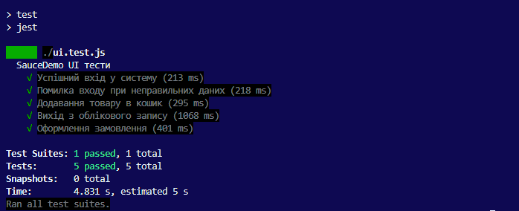

https://github.com/RomanPSH/AutomationTesting

Висновок: на даній лабораторній роботі було створено UI тести, розібрався в існуючих інструментах для створення UI тестів та навчився їх обирати.

